

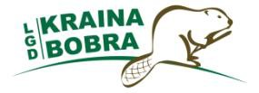
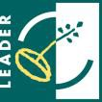
Europejski Fundusz Rolny

na rzecz Rozwoju Obszarów Wiejskich

Minimalne wymaganie,
których spełnienie jest niezbędne do wyboru operacji do dofinansowania przez LGD

Aby operacja została wybrana do dofinansowania, musi uzyskać w wyniku oceny operacji według lokalnych kryteriów wyboru z zakresu dz. Odnowa i rozwój wsi co najmniej 40 pkt z maksymalnej możliwej do uzyskania liczby pkt.

Europejski Fundusz Rolny na rzecz Rozwoju Obszarów Wiejskich: Europa inwestująca w obszary wiejskie

